복학신청 매뉴얼 (학생)

1. 사용자: 우송대 학생 중 휴학생
2. 신청순서
3. 복학신청 메뉴선택
2. 학적변동 메뉴 선택
1. 대학정보시스템 로그인

3. 화면설명:
(1) 로그인 화면
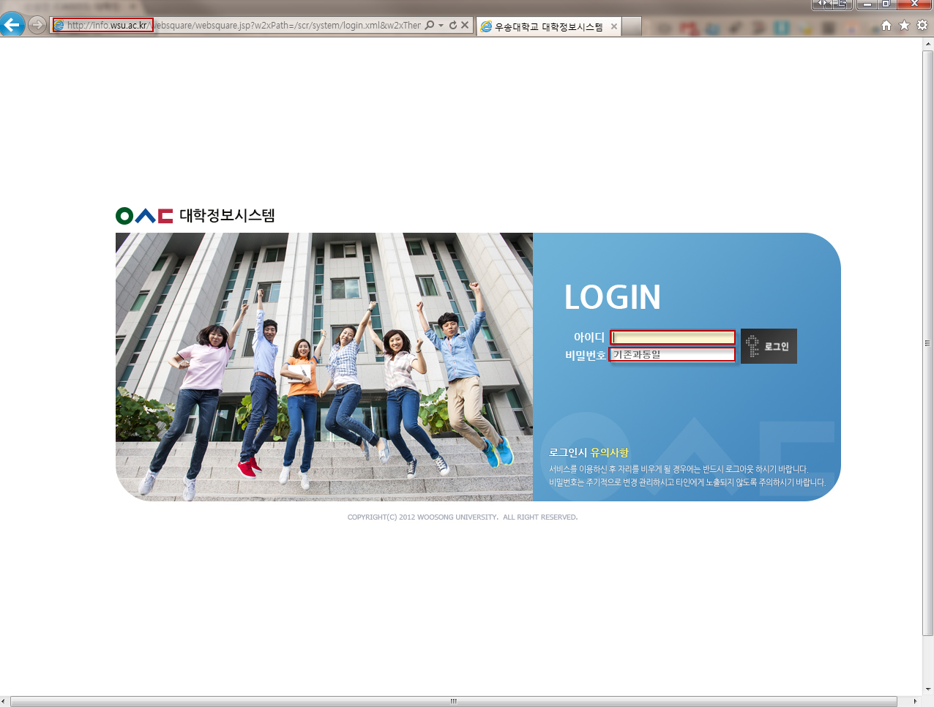
- 주소 http://info.wsu.ac.kr로 대학정보 시스템에 로그인

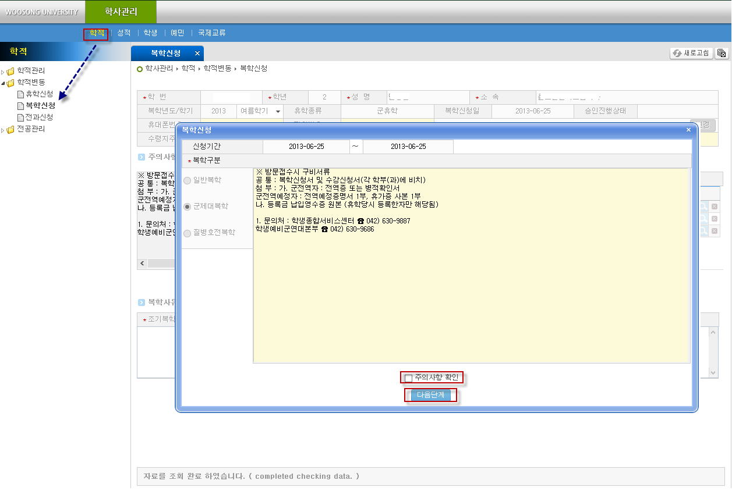
(2) 복학신청 메뉴 선택

- 상단의 학적 메뉴 → 학적변동 선택 → 복학신청 선택
- 현재 휴학생이 신청한 휴학종류에 맞게 복학신청을 한다.
Ex) 일반휴학 → 일반복학, 군휴학 → 군제대 복학

(3) 일반복학 신청
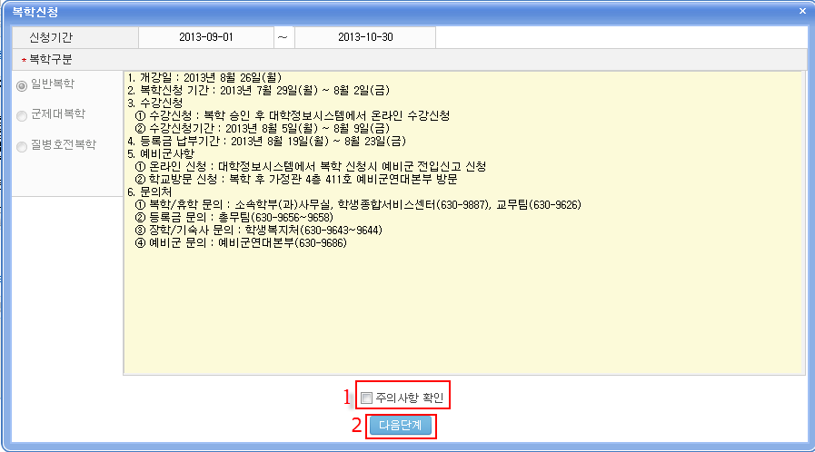
- 주의사항을 읽고 ‘주의사항 확인’에 체크를 한 후 ‘다음단계’ 버튼을 클릭한다.

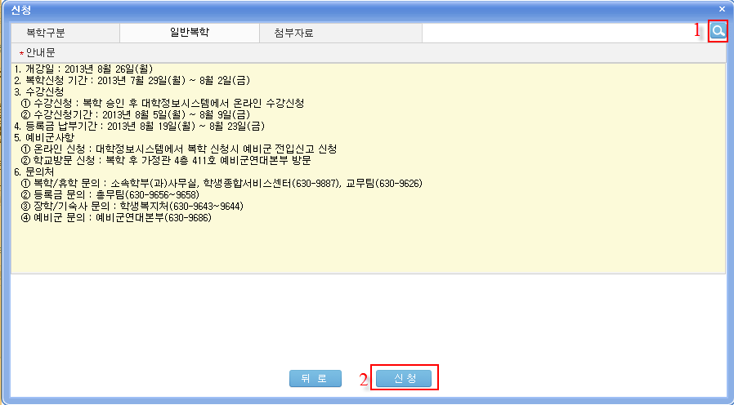
- ‘첨부파일’을 업로드 해야 할 경우 파일 업로드 후 ‘신청’ 버튼을 클릭한다.
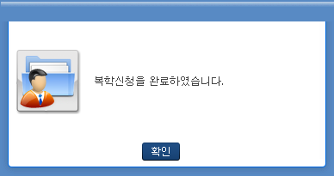
- 복학신청 완료
(4) 조기복학 신청
- 주의사항을 읽고 ‘주의사항 확인’에 체크를 한 후 ‘다음단계’ 버튼을 클릭한다.

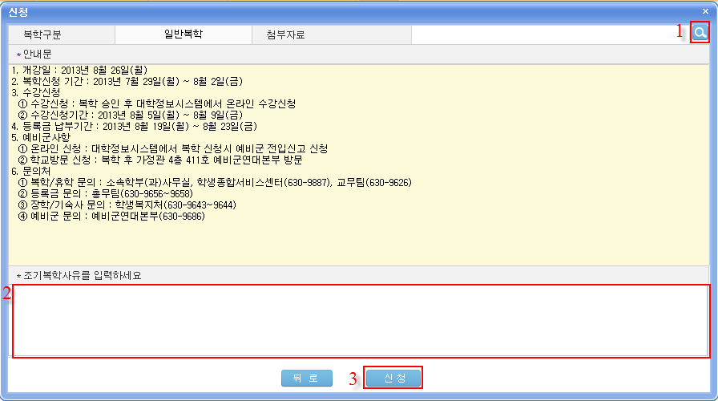
- 조기복학시에는 조기복학 사유를 입력해야 한다.
- 복학신청 완료
(5) 군제대복학
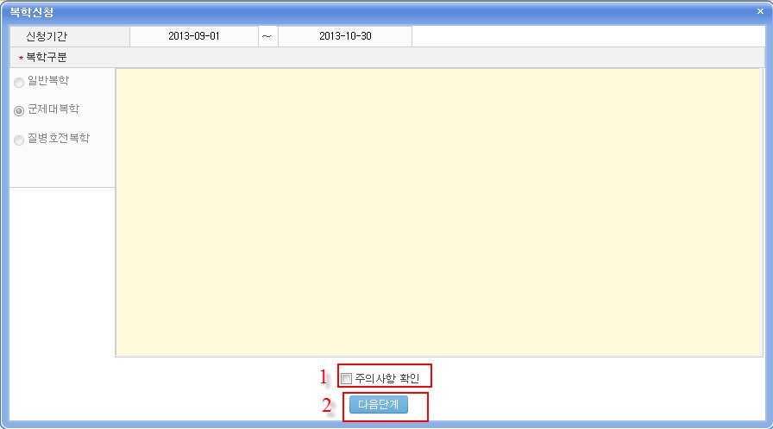
- 주의사항을 읽고 ‘주의사항 확인’에 체크를 한 후 ‘다음단계’ 버튼을 클릭한다.

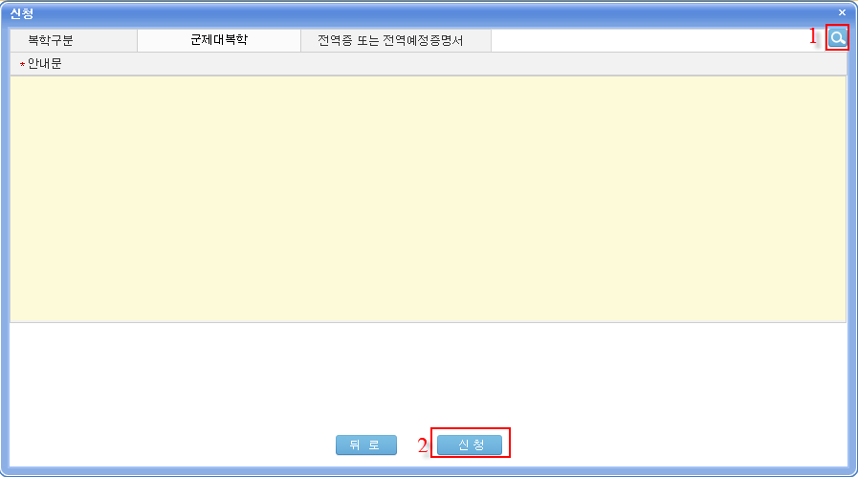
- 군제대 복학은 전역증 또는 전역예정증명서를 스캔하여 업로드 하여야 한다.
- 전역증 또는 전역예정증명서를 업로드 한 후 ‘신청’ 버튼을 클릭한다.
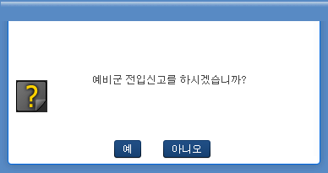
- 예비군 전입신고를 한다.

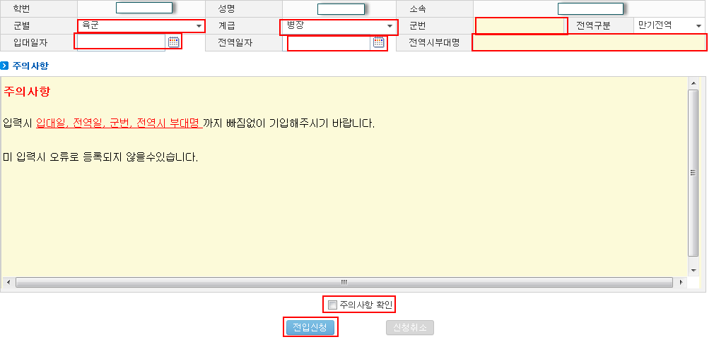
- 예비군 신청 팝업에서 군별, 계급, 입대일자, 전역일자, 전역시부대명 등을 입력한다.
- ‘주의사항’을 체크한 후 ‘전입신청’을 클릭한다.
- 복학신청 완료

(6) 질병호전 복학
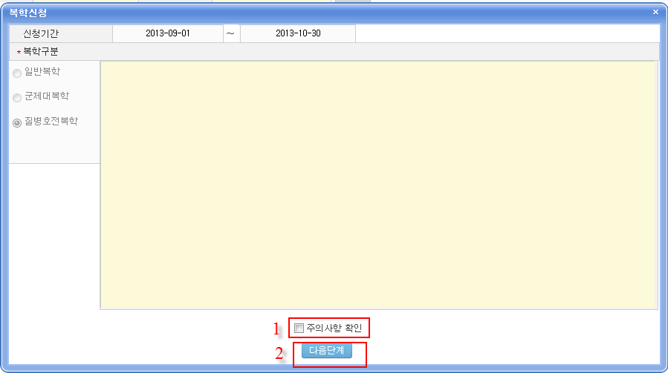
- 주의사항을 읽고 ‘주의사항 확인’에 체크를 한 후 ‘다음단계’ 버튼을 클릭한다.

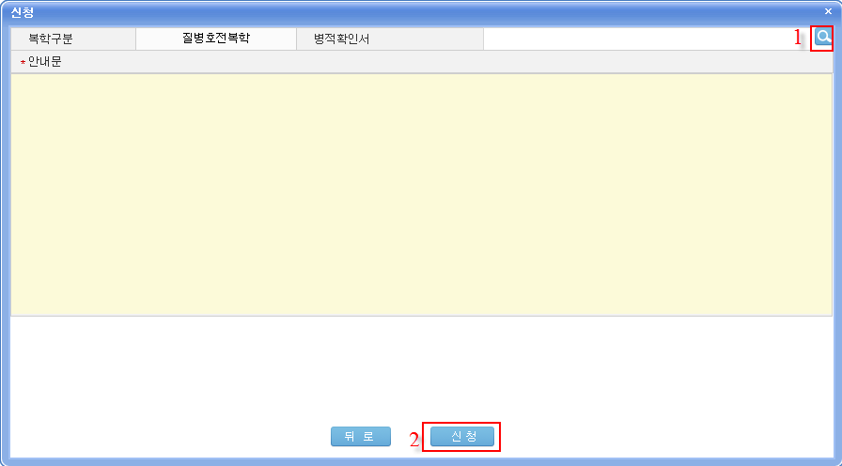
- 진단호전진단서 첨부 후, ‘신청’을 클릭한다.
- 복학신청 완료

